https://www.haaretz.co.il/gallery/food/2022-02-05/ty-article-magazine/.premium/0000017f-f227-d497-a1ff-f2a74c8a0000

# **למה הישראלים אוהבים כל כך אוכל חריף**

**מהאריסה לפלפל צ'ומה, מ"הפלאפל עם הרבה פלפל" לרוטב החריימה שגורם לכווייה בלשון — הישראלים מתים על אוכל חריף. איך הטעם הזה קשור לתכונות שמיוחסות לצברים כמו חספוס, אסרטיביות ודוגריות, האם האהבה לחריפות היא בעצם מזוכיזם ולמה גם האשכנזים נכנעו למתקפה של הסחוג**

**דניאל מונטרסקו ויאיר יוספי**

05 בפברואר 2022

המטבח הישראלי לא לוחש. הוא אפילו לא מדבר — הוא צורח. הדציבלים הגבוהים נדדו מהרחוב אל המטבחים והטעמים העזים משלימים את הרעש. מסעדות אווירה־חוויה־בלגן כמו "המזנון" של אייל שני הבינו את המקצב הפועם של האוכל הישראלי ואת תפקידו של השף כיוצר חוויה הגדולה מסך הערך הגסטרונומי של האוכל. מדוע התמכר הסועד הישראלי לעוצמות טעם מוגזמות וכיצד זה קשור להתענגות המזוכיסטית הטמונה באוכל חריף? נראה שאחרי מאה שנות התיישבות שבמהלכן הושלמו כיבוש הקרקע וכיבוש העבודה, אנחנו נמצאים בעיצומו של פרויקט כיבוש הקיבה. יהדות החריף בפעולה.

הבישול הישראלי הוא שפה המשקפת את הערגה הבלתי מסופקת למקום ואת התאווה הגדלה לטעמים עזים, ובעיקר חריפים. סיפור מהחיים: החמות (האשכנזייה) הוזמנה על ידי חברה (אשכנזייה גם היא) לארוחת שבת. היא התנדבה להביא מנה שאליה התוודעה רק בשנות השישים לחייה — דג חריף. מאחר שמעולם לא הכינה מנה כזאת, היא נעזרה במתכון אינטרנטי שרשימת המרכיבים שלו כללה גרעיני כוסברה, אריסה, פלפל ירוק חריף ועוד מצרכים שלא השתמשה בהם קודם. בסוף, כמובן, עבור הטהרנים הדג לא יצא "מספיק חריף" — אם מתוך התחשבות במשתתפי הארוחה, או כי היד אינה מורגלת לשפוך את כל הפלפל הזה פנימה או כי מישהו מהסועדים סובל מצרבת כרונית. אבל המיתוס המזרחי הפיקנטי כיכב על השולחן.

עברו לתצוגת גלריה

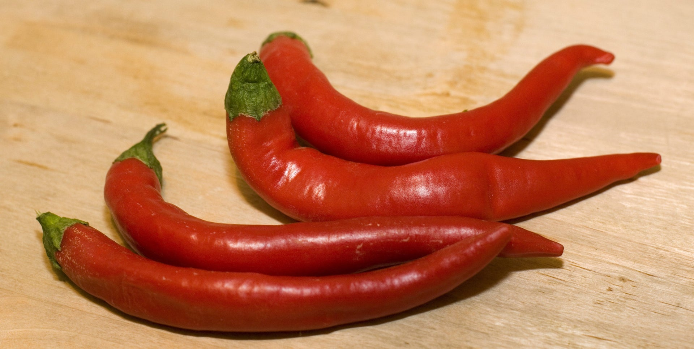

**פלפל חריף. התפשט במאה ה–18 לרחבי אסיה ואפריקה**צילום: אייל טואג

* [**חריף גורם לנו לסבל ולכאב. למה אנחנו ממשיכים לאכול אותו?**](https://www.haaretz.co.il/health/whyisthat/2021-02-17/ty-article/.premium/0000017f-f483-ddde-abff-fce7bef20000)
* [**חריף יותר מאש הגיהנום: הישראלי שמגדל 130 זנים של הפלפלים החריפים בעולם**](https://www.haaretz.co.il/food/dining/2021-10-13/ty-article-magazine/.highlight/0000017f-f25e-df98-a5ff-f3ffb32c0000)

למי אין חבר שמרעיף תועפות פלפל שחור על כל מנה עוד לפני שטעם ממנה? בישראל החריף הוא תוספת שתופסת תמיד, שולית לכאורה אבל בעלת משמעות מהותית. לעומת חלק מהמטבחים ההודיים, הסצ'ואניים, התאילנדיים והמקסיקאיים המבוססים על 50 גוונים של חריף, בסיס הבישול הישראלי אינו חריף אבל התוצאה הסופית — אש. איך נהפך החריף לערך ישראלי מחייב כאשר ברוב המטבחים של המהגרים היהודים (מלבד הלובי ובמידה מסוימת התוניסאי) יש פחות דגש על מאכלים חריפים וגם המטבחים הפלסטיני והלבנטיני אינם חריפים במיוחד? התשובה, כך נראה, נמצאת בשילוב הלוהט בין גבריות, עדתיות, צבאיות וילידות אסלית.

Top of Form

**כל מה שצריך לדעת על תרבות, אמנות, בידור ופנאי - ישירות אליכם למייל**

**דוא"ל \***

אנא הזינו כתובת אימייל

להרשמה

Bottom of Form

לפני שצוללים לעומק הרוטב האדום של החריימה, צריך לומר שגם בעולם הגדול החריפות היא תופעה היסטורית חדשה יחסית. פלפל הצ'ילי לא גדל במקור באסיה, באירופה, באפריקה או באוסטרליה (כמו גם העגבניות ותפוחי האדמה). בספרה "ההיסטוריה הגלובלית של הצ'ילי", חוקרת האוכל התר ארנדט אנדרסון מראה שהפורטוגלים הביאו את הפלפל החריף מדרום אמריקה לאצולה של גואה בהודו, ומשם הוא התפשט במאה ה–18 לרחבי אסיה ואפריקה. אפילו הפלפל האדום המתוק, מקור הפפריקה, הוכלא למעשה רק במאה ה–19 בהונגריה. בעשורים האחרונים החריף חזר לכבוש את חברות המהגרים בעולם החדש. במחקר עדכני בארה"ב נמצא שכיום כ–80 אחוז מהצרכנים הבוגרים מדווחים שהם מעדיפים את האוכל שלהם חריף או מתובל. במחצית המאה האחרונה, צריכת התבלינים באמריקה שילשה את עצמה.

**נעים כל כך לחך**

חריפות היא מטאפורה למצב הישראלי. היא חורגת מגבולות העדה וקודמת אפילו לקום המדינה. ב–1929 תיאר "הילד העברי הראשון", איתמר בן־אב"י, טקס קניית [פלאפל](https://www.haaretz.co.il/magazine/the-edge/mehasafa/.premium.HIGHLIGHT-1.10467561). "ואז תשמענה אוזניי פתאום קול קורא בהלם מזרחי: פלאפל! פלאפל! — זהו השם, רטטתי תוך עצמי בקנותי מידי הקורא פיתה כרוכת 'פלאפל' טובים תמורת חצי גרוש רק לארנקי הריק. הוי, מה נהניתי בבוקר־ההרים ההוא, עם קרני השמש המתוקות בבוקען ממזרחן החלוב... מה אכלתים, מה לעסתים ומה בלעתים במזרחיותי השוקקה. כי אמנם רק בני־ערב, ואחיהם היהודים הספרדים, רק הם עלולים ליהנות מטעם 'מפולפל' שכזה, הנעים כל כך לחך, ובהיותי שואף לשתף את קוראיי במטעמים הערבים לחכי הנני להגיש להם מעכשיו בקביעות כמעט מדויקה — פלפלאות עבריות וחריפות"

האנתרופולוג ניר אביאלי טוען כי המרחב הקולינרי בישראל עבר תהליך של "מזרוח", כלומר המאכלים הקשורים לפלסטינים וליהודים יוצאי ארצות ערב וצפון אפריקה הפכו להיות הגמוניים — בצה"ל, באירועים דיפלומטיים ובדוכני הרחוב. האוכל המזרחי, שבדמיון הישראלי נתפש כעז טעמים וחריף, הפך לנקודת ייחוס מרכזית. לכן גם המטבח הישראלי המצליח בחו"ל הוא וריאציה על אוכל מזרחי. אם הילידיות המקומית היא משאת נפש ומחוז חפץ, המתיישב היהודי הופך ליליד גם באמצעות האוכל. הוא מנרמל את קיומו דרך המטבח.

הכמיהה לחריף רק התעצמה לאחר קום המדינה. ב–1957, כחלק מחגיגות העשור למדינה, דן אלמגור (האשכנזי) לכד את התשוקה הישראלית לאותנטיות חושית בדמות המאכל הישן־חדש שהדליק את איתמר בן־אב"י. "שיר הפלאפל" הוא אחד השירים הטעונים ביותר בתרבות הפופולרית הישראלית. הוא לא רק כורך בפיתה את המאכל הלאומי בהא הידיעה אלא בעיקר הופך את ההיררכיה החברתית ויחסי הכוח הסמליים בין האשכנזי למזרחי. השיר מצהיר על עליונות הפלאפל התימני "עם הרבה הרבה הרבה פלפל" על פני זה המיוצר בידי אשכנזים: "המצחיק ביותר הוא, אללה אלעזים, פלאפל עשוי בידי אשכנזים!" המטבח הישראלי העכשווי הוא המשך של החידוד המחורז בדרכים אחרות.

**אחד השירים הטעונים ביותר בתרבות הישראלית**

החריפות המזרחית, גם כשהיא מדומיינת, היא נוכחת מאוד. גם אם המאכלים לא כל כך חריפים במקור, הם נתפשים ככאלה בגלל ריבוי התבלינים. ומכאן, מתוך הפנטזיה על הקולינריה המזרחית, נולדה היררכיה חברתית הפוכה שהיא חלק מעולם שלם של מיתוסים על רוחב הלב והכמויות בבישול המזרחי, על הבישול הרגשי והמנחם בבית הסבתא המזרחית, על טעמים עזים ומסעירים בניגוד לתפלות ולאפרוריות האשכנזית, ועל טריות האוכל בניגוד למזון האשכנזי המופשר. זה עולם שלם של רומנטיקה שבבסיסו אוריינטליזם טהור.

הציונות היתה מראשיתה פרויקט מהפכני ומשנה תודעה: קיבוץ גלויות, תחייה לשונית, ומעל לכל יצירת יהודי חדש שמגלם את הריבונות החדשה. מקס נורדאו קרא לזה "יהדות השרירים" בנאומו בקונגרס הציוני השני שהתקיים בבזל ב–1898. נורדאו העלה מן האוב יהודי מסוג אחר, בעל עוצמה נפשית וסגולה גופנית, שבלעדיהן לפרויקט הציוני אין סיכוי. יהדות השרירים מבקשת לחזור לגוף ולהאיר אותו. "בעלטה של בתינו מחוסרי אור שמש התרגלו עינינו למצמוץ עצבני... נחדש את הקשר אל מסורת עתיקת ימים ונהיה שוב גברים עמוקי חזה, דרוכי איברים, עזי מבט". הניסוח המבריק של נורדאו זכה לתמיכה מיידית מצד הרב קוק שכרך גאולה של הנפש בגוף: "תשובה גשמית יוצרת דם בריא, בשר בריא, גופים חטובים ואיתנים, רוח לוהט זורח על שרירים חזקים. בגבורת הבשר תאיר הנשמה הנחלשת, תחיית המתים בגוויות".

היום אנו עדים לסגירת מעגל. לאחר שסילק את היהודי הגלותי הרופס והאינטלקטואל, שמכלה את זמנו ברכינה על ספרים, הישראלי עשה "על האש" וחידש את התפריט. אין ספק שהעולם הקולינרי הישראלי עובר מהפכה שקטה בעשורים האחרונים. במסעדות רבות מגישים קערת חריף (חמוצים או מתבל כלשהו עם נגיעות חריפת) על כל שולחן עוד לפני ההזמנה. סחוג, צ'ילי ועמבה הם תוספות מקובלות במסעדות עממיות ועיליות כאחד. המטבח הישראלי פורט על מנעד טעמים מחוץ לאזור הנוחות הלקוח מעולם התוכן של הרומנטיקה האוריינטליסטית. בעוד התמזרחות של האוכל מדירה את המטבח האשכנזי לטובת מאכלים מצפון אפריקה והמטבח הערבי, החיפוש אחר "טעם המקום" משלים תהליכים של בניית זהות מקומית וילידית. הישראליות היא שילוב של עזות מצח ועזות טעם — פריצה של גבולות תרבותיים.

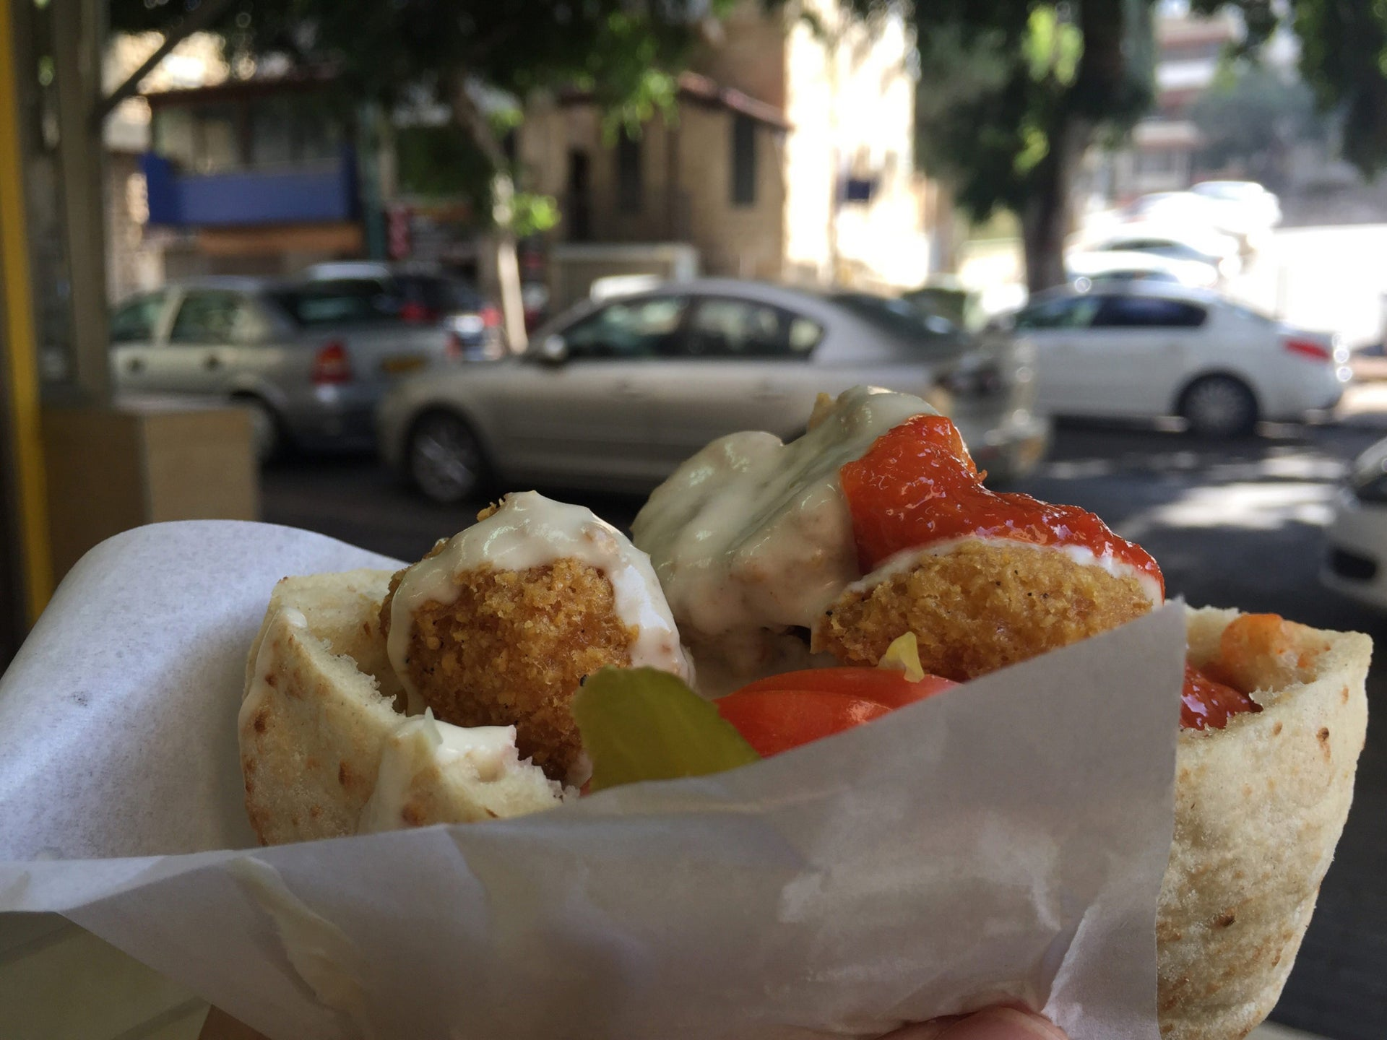

**פלאפל. הכמיהה לחריף רק התעצמה לאחר קום המדינה**צילום: ליאור סורוקה

המטבח הישראלי מבטא באופן המושלם את התשוקה המסוכסכת למקום. האוכל הישראלי הוא ביטוי להשתלבות במרחב. גם אם היהודי הישראלי אינו דובר את שפת שכניו, גם אם הוא נלחם בהם או כובש אותם, הוא לומד לאכול כמוהם ואף מתעלה ומגזים עם תועפות חריף למנה. החריפות היא ביטוי לתכונות הצבר — חספוס, אלתור, אסרטיביות, יוזמה, דוגריות, טסטוסטרון, גבורה וזעקה לשייכות. החריף הוא טקס מעבר לישראליות הגברית, ואין זה מקרה שאכילת החריף עומדת במוקד תחרות ומבחן אש בהקשרים צבאיים (מה יותר צברי מסחוג וקוטג' בחדר האוכל הצבאי?). בקרב בני נוער חטיפים מתועשים חדשים פורצים גבולות של חריפות ותורמים להעלאת רף הרגישות: דוריטוס חמוץ חריף, ספייסי מקנאגטס "דמעות" וביסלי פריסטייל שלא יכולנו לדמיין לפני דור אחד.

## ריגוש זול

בספרו "ארץ אוכלת" יחיל צבן [מציב](https://www.haaretz.co.il/literature/study/.premium-1.3142843) את החריף כביטוי לאלימות ולאחרוּת בחברה הישראלית: "החריף בישראל הוא שחקן בסרט בורקס. בסרט הזה התכונות הנחשקות הן עממיות, מזרחיות וגבריות ואפשר על ידי אכילת חריף לרוכשן או לאשרן... החריף הוא ריגוש זול. מי שאוכל חריף מבין רק כוח". צבן מציין שהחריף במקור הוא תבלין של המעמדות הנמוכים בישראל, והוא מיועד בין השאר להסוות את איכות האוכל באמצעות החרפתו. במובן מסוים, אנשים לא רק בוחרים לאכול חריף, אלא אין להם ברירה אלא לאכול כך וחוסר הברירה הזה מתקבל כהעדפה. במונחיו של הסוציולוג פייר בורדייה, החריף הוא טעם הכרחי.

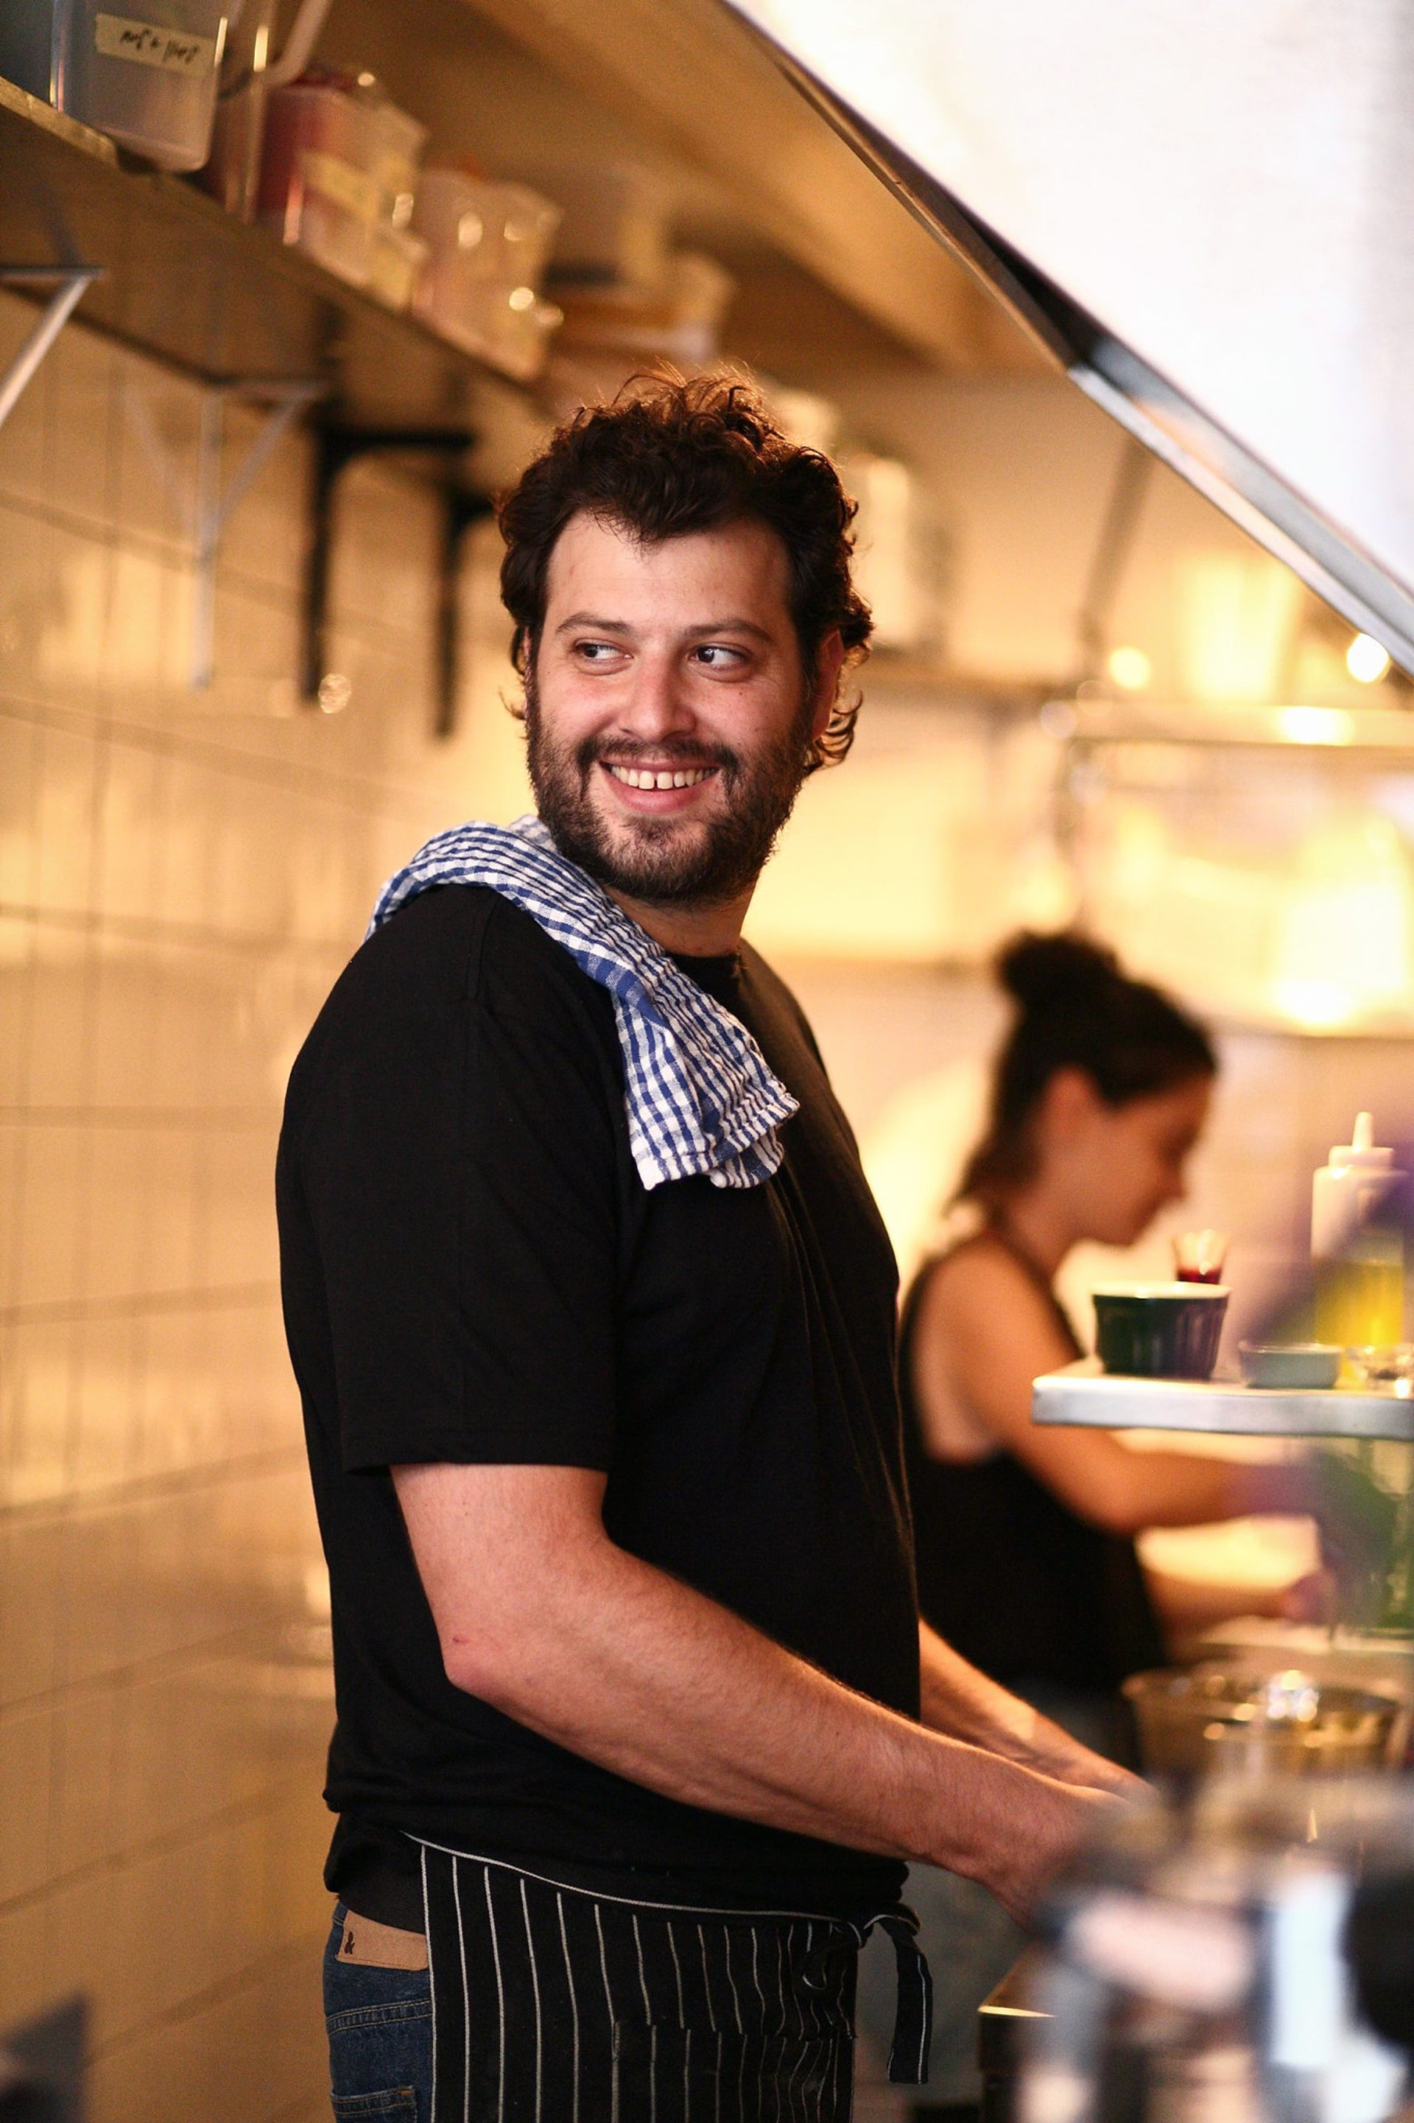

צילום: דן פרץ

ואכן לחריף יש טעם מאחד שמגדיר מכנה משותף חברתי רחב. מזרחי שאוכל חריף מאשר את מזרחיותו, אבל גם אשכנזי שאוכל חריף מממש את היותו בן המקום. הקרב הסאדו־מזוכיסטי שבין הסועד לבין מזונו משקף את מלחמות היהודים ואת הקרב בין הישראלי לבני המקום האחרים (הפלסטינים). כמו שמדינת ישראל בולעת את המרחב

ואכן לחריף יש טעם מאחד שמגדיר מכנה משותף חברתי רחב. מזרחי שאוכל חריף מאשר את מזרחיותו, אבל גם אשכנזי שאוכל חריף מממש את היותו בן המקום. הקרב הסאדו־מזוכיסטי שבין הסועד לבין מזונו משקף את מלחמות היהודים ואת הקרב בין הישראלי לבני המקום האחרים (הפלסטינים). כמו שמדינת ישראל בולעת את המרחב הערבי כך הישראלי אוכל את מה שבעיניו מסמל את האחר הערבי. החריף הוא פנטזיה של ילידיות מדומיינת.

איתן ונונו, שהיה השף של מסעדת "החלוצים 3" בתל אביב, מעלה תיאוריה שלפיה "מי שאוכל חריף לא יכול להיות מדוכא". ונונו ממקם את המטבח הישראלי בגיל ההתבגרות המועד לדיכאון. "היהודי שהגיע לארץ ישראל נולד מחדש כביכול. הוא צריך שרירים כדי לעמוד על שתי רגליים, אבל כשהוא הופך לטינאייג'ר הוא צועק 'תראו אותי. אני מיוחד'. בתרבות הקולינרית הישראלית יש מין צעקה כזאת. חיפוש עצמי באמצעות כוסברה, לימון וצ'ילי. יש דיבור של שפים: 'איך האוכל? צרחות!' זה מחמאה. הרי אין לנו עמודי תווך תרבותיים. זה הנכס צאן ברזל שלנו — השרירים".

האם מקור התשוקה לחריף נולד במסורת העדתית? אם זה המצב אז התשובה נמצאת בחריימה הטריפוליטאי. בספרו "שם משפחה" [רינו צרור](https://www.haaretz.co.il/gallery/media/.premium-MAGAZINE-1.10139925) כותב שיר הלל לחריף: "וידוע שלשונם של בני לוב אוהדת את החריף, חַרר בשפה של אבא ואמא, חריף. ובייחוד את האדום הבוער. מאוד אוהבת. ולא רק שאינה נרתעת מן השריפה, היא רודפת אחרי האש". בשיחה עימו הוא מסביר: "ברור שהחריף הוא חלק מהמקום, ויש קבוצות שהלכו אל החריף כדי להיות חלק מהמקום. אבל היום כבר לא תראה את זה. זה ילידי. חריף זה מדורת השבט. מאכל קבוצתי. בסופו של דבר זה אתה והחריף. יש דיאלוג עם הדבר הזה. עם שניצל אין דיאלוג. כאן החריף מייצר תגובה ומייצר שיח. בסוף זה אנחנו מדברים עם החריף ומשחקים איתו. והוא מנצח אותנו ואנחנו מנצחים אותו. זה נורא מאפיין של המקום".

בחוויה החושית שלנו האוכל החריף אמור לאזן שומניות, אבל לעתים קרובות המאזן יצא מאיזון. ללא דקויות ובלי פיתוח יכולת של קשב לסוגים השונים של החריף — המטרה היא רק כמותית, לא איכותית. החוקרת אלישה בסקין מציעה הסבר פסיכולוגי: "החריף לוקח לאקסטרים. בישראל אין ויסות חושי, אין מינון. האוכל מכניס ליום יום טלטלה חושית. כישראלים, אין לנו שובע אז אנחנו הולכים לקצה כדי להרגיש. זו קהות חושים שגדלנו לתוכה והיא מניעה אותנו לחפש ריגוש וסכנה. בגלל הקהות, האוכל בארץ כל כך שופע, על גבול המוגזם, ולכן הוא מטלטל ונוגע ברגש. סוג של שריטה".

כך שהתשובה לשאלה מהו אוכל ישראלי נמצאת לא בתוכן אלא בצורה — לא במה אוכלים אלא מה המנעד התרבותי שבתוכו אנחנו אוכלים. החריף מצליח בארץ כי הישראליות היא מכלול התכונות שגם מאפשר להמתיק את החריף — לשלוט עליו, לנצח אותו ולהתענג עליו. בחריף מתמזגים שמחת הקיום והפחד משריפה. "כשאתה הולך אל החריימה ואל הפלפל צ'ומה" אומר צרור, "אתה צריך לנצח אותו. זה תשוקה ופחד מוות. זה אורך הגל של ההוויה הישראלית. הפחד מהאחר. ולכן יש הלימה".

מן המפורסמות שחריף הוא לא טעם, אלא כווייה. איתן ונונו מסכם את קורותיו: "הכווייה הופכת אותך לפוטנטי. חלק מההפצצת החריף זה להרגיש עוצמה, חיות ומסוגלות. התיאבון עולה. תן לרוץ! תן לי להיות משוחרר עם האוכל שלי. מפעיל את המוזיקה, פטישים באוויר והכל טוב. וזה עובד. זה מביך אותי אבל בארה"ב חולים על זה".